Sujets ES des épreuves Enseignement Scientifique
Session 2004 - Pondichéry

Durée de l'épreuve : 1 h 30 - Coefficient : 2

L'usage de la calculatrice est strictement interdit.
L'élève traitera le thème obligatoire et un thème au choix parmi les deux proposés.

THEME OBLIGATOIRE

COMMUNICATION NERVEUSE

Les effets nocifs de l'ecstasy

Document 1 : les effets de l'ecstasy sur l'organisme et sur les neurones cérébraux

L'ecstasy est une drogue de synthèse dérivée d'une amphétamine (les amphétamines sont des stimulants du système nerveux). Ses effets sur l'organisme ont pu être mis en évidence : "... si la quantité d'ecstasy ingérée est limitée, le consommateur, euphorique, bavard, ressent un bain de bonheur. Cette phase peut durer 2 à 4 heures selon la dose et la sensibilité individuelle. Elle est suivie d'une période d'abattement souvent profond qui peut même aller jusqu'à un syndrome dépressif. Chez des singes, on a montré que l'ecstasy provoque une destruction irréversible des neurones et chez l'Homme, on est en droit de supposer qu'il en est de même...".

D'après Sciences et avenir 1998

Document 2 : étude expérimentale

La sensation de plaisir est liée à l'activité de certains neurones à dopamine situés dans l'encéphale. Le dispositif ci-dessous permet d'enregistrer l'activité d'un neurone à dopamine connecté à un neurone à sérotonine* sur lequel on porte des stimulations.
* La sérotonine est un neurotransmetteur

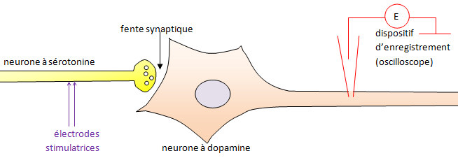

À partir de ce dispositif expérimental, on enregistre différents paramètres consignés dans le tableau ci-dessous :
• La fréquence des potentiels d'action dans le neurone stimulé.
• La quantité de sérotonine libérée.
• La synthèse de la sérotonine.
• La fréquence des potentiels d'action dans les neurones à dopamine.

Paramètres mesurés dans différentes conditions | Fréquence des potentiels d'action dans les neurones à sérotonine | Quantité de sérotonine libérée | Synthèse de la sérotonine | Fréquence des potentiels d'action dans les neurones à dopamine
Sans ecstasy | ++ | ++ | ++ | ++
0 à 4 heures après une prise d'ecstasy | ++ | ++++ | ++ | ++++
Au-delà de 4 heures après la prise d'ecstasy | ++ | 0 | 0 | +
Le nombre de signes + quantifie les phénomènes.
Première question (12 points)
Exploiter des documents

À partir des résultats expérimentaux présentés dans le document 2, expliquez les effets de l'ecstasy décrits dans le document 1.

Deuxième question (8 points)
Mobiliser ses connaissances

Dans un neurone, le message nerveux qui se propage est codé.
Que signifie cette affirmation et quel est le principe de ce codage ?
Schématisez les deux enregistrements obtenus au niveau d'une fibre nerveuse pour deux stimulations d'intensité différente.

THEME AU CHOIX
PLACE DE L'HOMME DANS L'EVOLUTION
Une évolution buissonnante

« L'annonce, en juillet 2002, de la découverte d'un fossile âgé de plus de six millions d'années, nommé Toumaï et provenant du désert du Djourab, au Tchad, a suscité une déferlante médiatique qui aurait surpris nos collègues paléoanthropologues des années 1970. (...)
Les anthropologues molécularistes inventent le concept d'horloge moléculaire : selon les parties du génome considérées, des mutations ont lieu régulièrement, tous les 500 000 à 1 million d'années. En comptabilisant ces mutations, on estime le temps de divergence entre des lignées évolutives, notamment entre les grands singes africains et les Hommes, qui se situe entre trois et dix millions d'années. (...)
Depuis, les nombreuses études en paléoclimatologie l'ont confirmé : l'assèchement de la région de l'Omo, en Ethiopie, décrit p ar Y.Coppens en 1975, serait à l'origine du genre Homo, adapté à des milieux de savane, où la végétation est moins dense ; l'évolution de la lignée néandertalienne, en Europe, serait reliée aux conséquences des glaciations. (...)
Les recherches réalisées sur l'évolution des Hommes fossiles en Europe (...) établissent que les plus anciens fossiles européens ont évolué en Homme de Néandertal. Par conséquent, les prédécesseurs de l'Homme moderne ne sont pas originaires d'Europe : les Hommes de Cro-Magnon sont des immigrants contemporains des derniers néandertaliens qui vivaient entre 38 000 et 32 000 ans. Autrement dit, deux types d'Hommes ont cohabité en Europe pendant plusieurs millénaires. (...)
Dès lors, d'où viennent les Hommes modernes ? Le registre fossile ne permet pas de trancher entre les deux scénarios possibles : l'Homme moderne serait apparu indépendamment dans plusieurs régions, à partir de formes locales d'Homo erectus, et des échanges génétiques entre les grandes régions de l'Ancien monde auraient maintenu l'unité de notre espèce ; ou bien, l'Homme moderne aurait eu un berceau unique (l'Afrique), à partir duquel il se serait dispersé en remplaçant les autres populations. ».

D'après un extrait de : Pour la science n°300, octobre 2002

Première question (10 points)
Exploiter des documents

À partir de l'exploitation de ce texte, retrouvez l'origine géographique de la lignée humaine et schématisez ses deux évolutions possibles au cours du temps.

Deuxième question (10 points)
Mobiliser ses connaissances

À partir de vos connaissances, présentez les différents critères d'appartenance d'une espèce à la lignée humaine.

THEME AU CHOIX
UNE RESSOURCE INDISPENSABLE : L'EAU

La qualité des eaux souterraines

Document 1 :

L'eau d'une nappe phréatique ne contient naturellement pas de composés azotés. En effet ceux-ci, provenant de la décomposition de la matière vivante par les micro-organismes, sont transformés en azote gazeux libéré dans l'atmosphère ou restent piégés dans le sol lorsqu'ils sont en faible quantité. C'est l'augmentation artificielle de la quantité de composés azotés qui crée un déséquilibre et produit un excès d'azote finalement entraîné vers la nappe. Cet azote se trouve sous la forme de nitrates et sels d'ammonium.

Document 2 : variation de la teneur en nitrates d'une eau souterraine en fonction des pratiques culturales

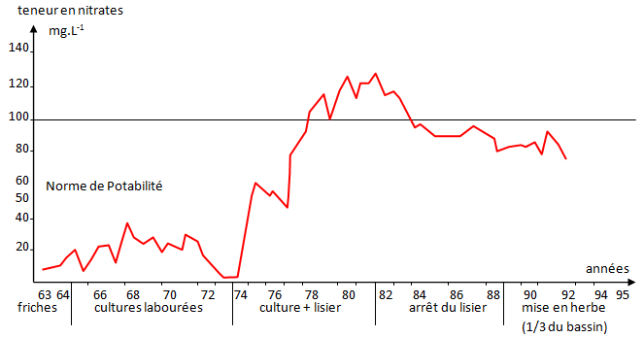
D’après www.u-picardie.fr/~beaucham

Document 3 :

Un excès de nitrates présente des risques pour la santé des nourrissons. Lorsqu'ils sont transformés en nitrites lors de l'ébullition de l'eau dans une casserole puis ingérés avec le lait d'un biberon, par exemple, ils peuvent se combiner à l'hémoglobine et provoquer une cyanose** chez le nouveau-né.
*Lisier : mélange, sous forme liquide, des excréments et des urines des animaux domestiques (principalement des porcs) avec quelques débris de fourrage.
**Cyanose : coloration bleu violacé de la peau, généralisée ou localisée aux ongles, aux lèvres et traduisant un défaut d'oxygénation du sang.

Première question (10 points)
Exploiter des documents

À l'aide des seules informations fournies par les documents ci-dessus, montrez que la qualité des eaux souterraines est sensible aux pollutions liées aux activités humaines ; précisez la nature du polluant, son origine probable et les risques éventuels pour la santé humaine, puis expliquez comment des comportements raisonnés peuvent limiter ce type de pollution.

Deuxième question (10 points)
Mobiliser des connaissances

L'eau potable est une eau qui peut être consommée par la population sans risque pour sa santé.
Exposez les principaux critères pris en compte pour définir une eau potable et énoncez les principes du fonctionnement d'une station d'épuration.

